Projet 9 – Parcours Développeur d’application – Python (V1)
Documentez votre système de gestion de pizzeria
OC PIZZA

Dossier de conception fonctionnelle

Auteur
Lamia EL RALIMI
Analyste programmeuse

Table des matières
1 - Versions 3
2 - Introduction 4
2.1 - Objet du document 4
2.2 - Besoin du client 4
2.2.1 - Contexte 4
2.2.2 - Enjeux et Objectifs 5
3 - Description générale de la solution 6
3.1 - Les principes de fonctionnement 6
3.2 - Les acteurs 6
3.3 - Les cas d’utilisation généraux 14
4 - Les workflows 16
4.1 - Le cycle de vie des commandes 16
5 - Application Web 20
5.1 - Les acteurs 20
5.2 - Les cas d’utilisation 20
5.2.1 - Package “Gestion de l’authentification” 20
5.2.2 - Package “Gestion de l’achat” 21
5.2.3 - Package « Gestion de la cuisine » 23
5.2.4 - Package « Gestion de la livraison » 24
5.2.5 - Package « Gestion des stocks » 25
5.2.6 - Package « Gestion des comptes » 26
5.3 - Les descriptions textuelles des cas d’utilisation 27
6 - Glossaire 41

Versions

Auteur | Date | Description | Version
Lamia EL RALIMI | 21/04/2020 | Création du document | 1.0
Lamia EL RALIMI | 23/04/2020 | Ajout des diagrammes et d’une fiche descriptive | 1.1
Lamia EL RALIMI | 30/04/20 | Version 1 terminée | 1.2
Lamia EL RALIMI | 09/05/20 | Version 1 corrigée suite à la soutenance du 09/05/20 | 1.3

Introduction

Objet du document
Le présent document constitue le dossier de conception fonctionnelle du système de gestion pour l’ensemble des pizzerias du groupe OC Pizza.
Les éléments du présent dossier découlent des échanges téléphoniques que nous avons eu avec les gérants du groupe OC Pizza.

Besoin du client

Contexte
« OC Pizza » est un jeune groupe de pizzeria en plein essor.
Créé par Franck et Lola, le groupe est spécialisé dans les pizzas livrées ou à emporter. Il compte déjà 5 points de vente et prévoit d’en ouvrir au moins 3 de plus d’ici 6 mois.
Le système informatique actuel ne correspond plus aux besoins du groupe pour les raisons suivantes :
- Il ne permet pas une gestion centralisée de toutes les pizzerias.
- Il est très difficile pour les responsables de suivre ce qui se passe dans les points de ventes.
- Les livreurs ne peuvent pas indiquer « en live » que la livraison est effectuée.

Enjeux et Objectifs
Voici les besoins exprimés par le client :
● Être plus efficace dans la gestion des commandes, de leur réception à leur livraison en passant par leur préparation ;
● Suivre en temps réel les commandes passées, en préparation et en livraison ;
● Suivre en temps réel le stock d’ingrédients restants pour savoir quelles pizzas peuvent encore être réalisées ;
● Proposer un site Internet pour que les clients puissent :
o passer leurs commandes, en plus de la prise de commande par téléphone ou sur place ;
o payer en ligne leur commande s’ils le souhaitent, sinon, ils paieront directement à la livraison ;
o modifier ou annuler leur commande tant que celle-ci n’a pas été préparée.
● Proposer un aide-mémoire aux pizzaiolos indiquant la recette de chaque pizza
Date de livraison : Ce projet est prévu pour l’ouverture des 3 nouvelles pizzerias, soit dans 6 mois.

Description générale de la solution

Les principes de fonctionnement
Il s’agit d’une application web qui utilise le langage Python 3* et le framework Django*. HTML5, CSS3 et Javascript seront également utilisés.
Cette application sera disponible en version web sur différents supports :
- ordinateur
- smartphone
- tablette

Les acteurs
Suite à l’étude des besoins du client, voici les différents acteurs principaux identifiés :
- Le gérant d’OC Pizza (Franck et Lola)
- Le responsable d’un point de vente
- Le pizzaiolo
- Le livreur
- Le client qui est authentifié et peut donc passer des commandes.
- Le visiteur qui peut s’inscrire et devenir « client »

Les acteurs secondaires identifiés sont :
- Le système bancaire permettant le paiement en ligne
- Le système GPS qui sera utilisé par le livreur

Voici un diagramme de contexte qui permet d’illustrer cela.

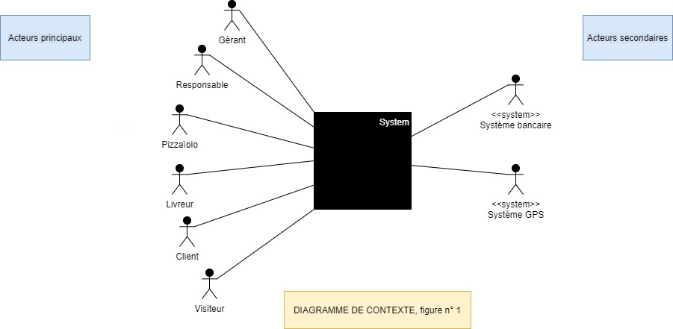

PERSONAS
- Lola (rôle : gérante)
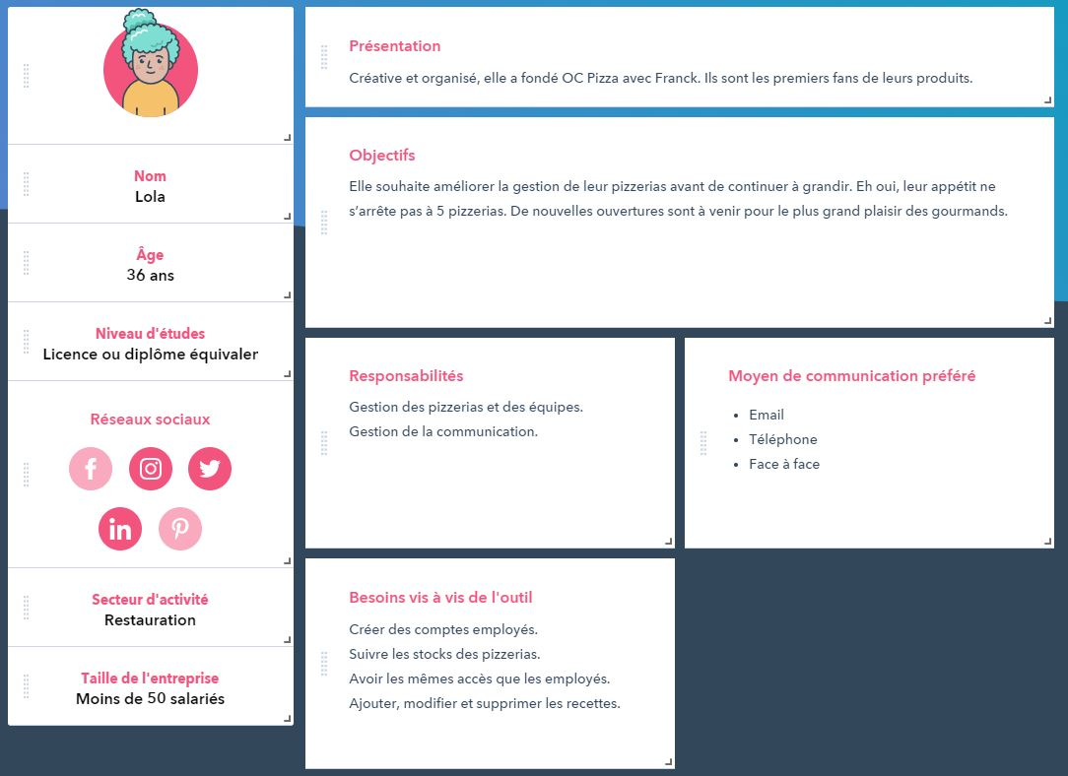
- Guillaume (rôle: responsable)
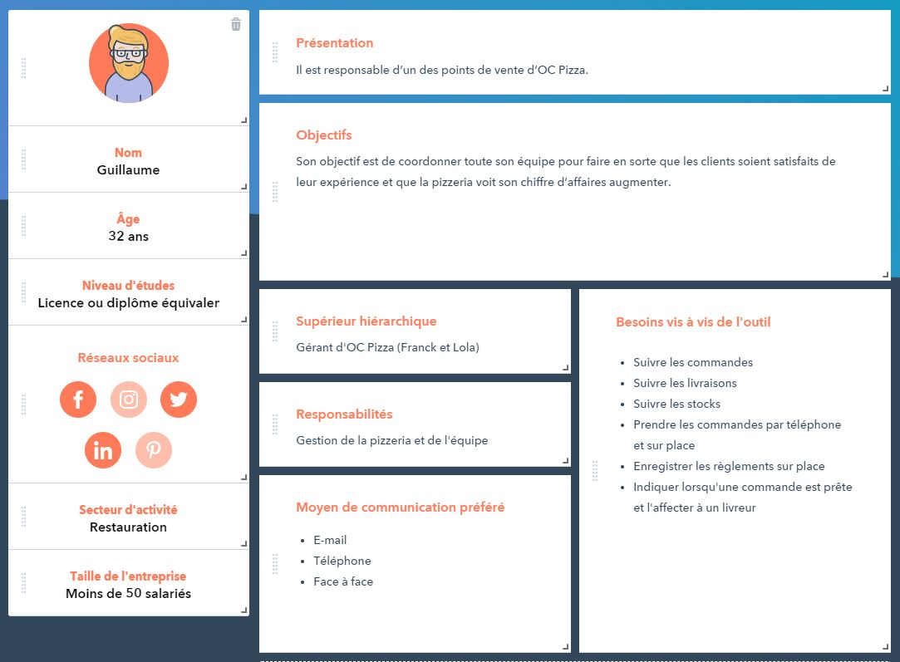

- Alessandro (rôle: pizzaiolo)
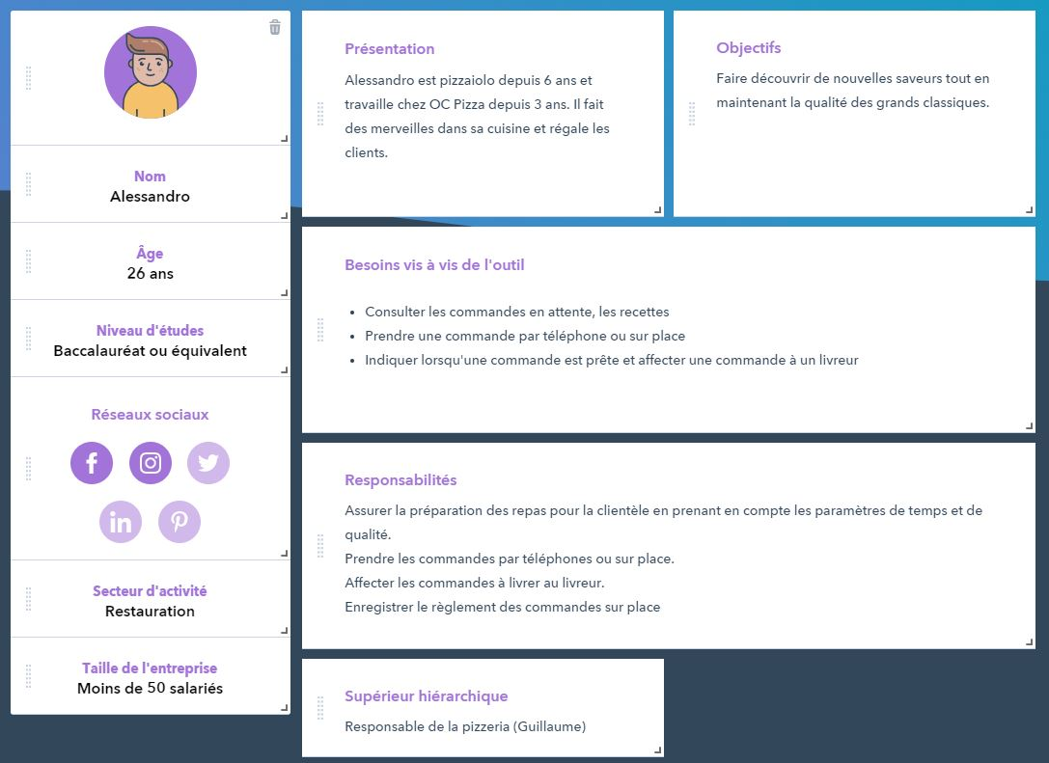

- Maxime (rôle: livreur)
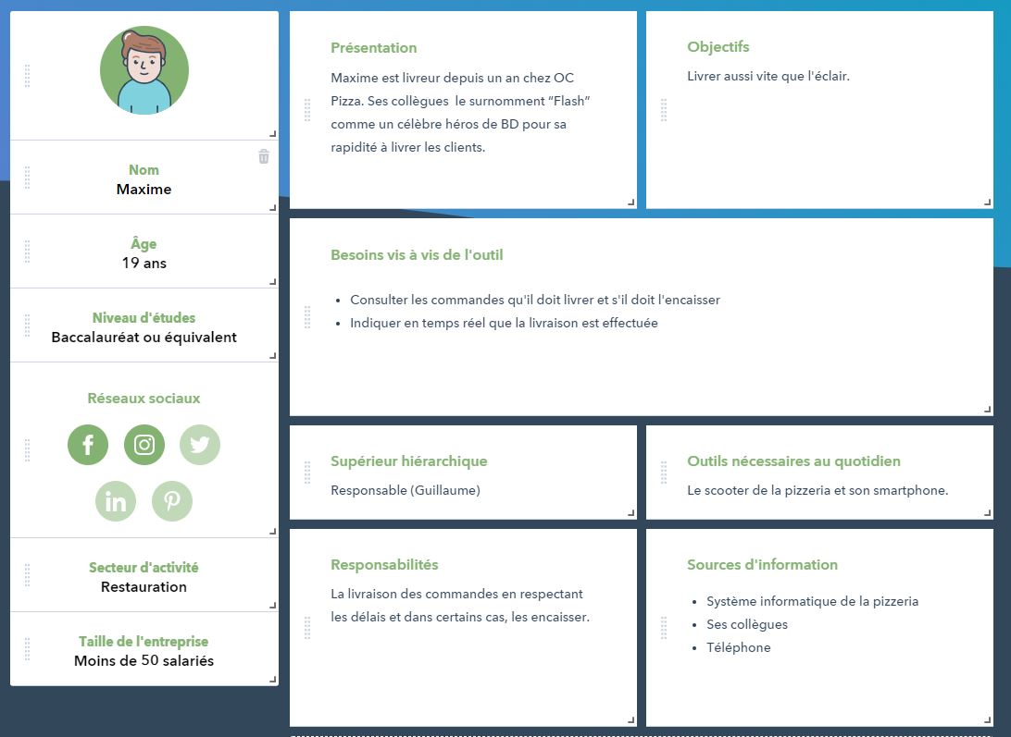

- Anthony (rôle: client)
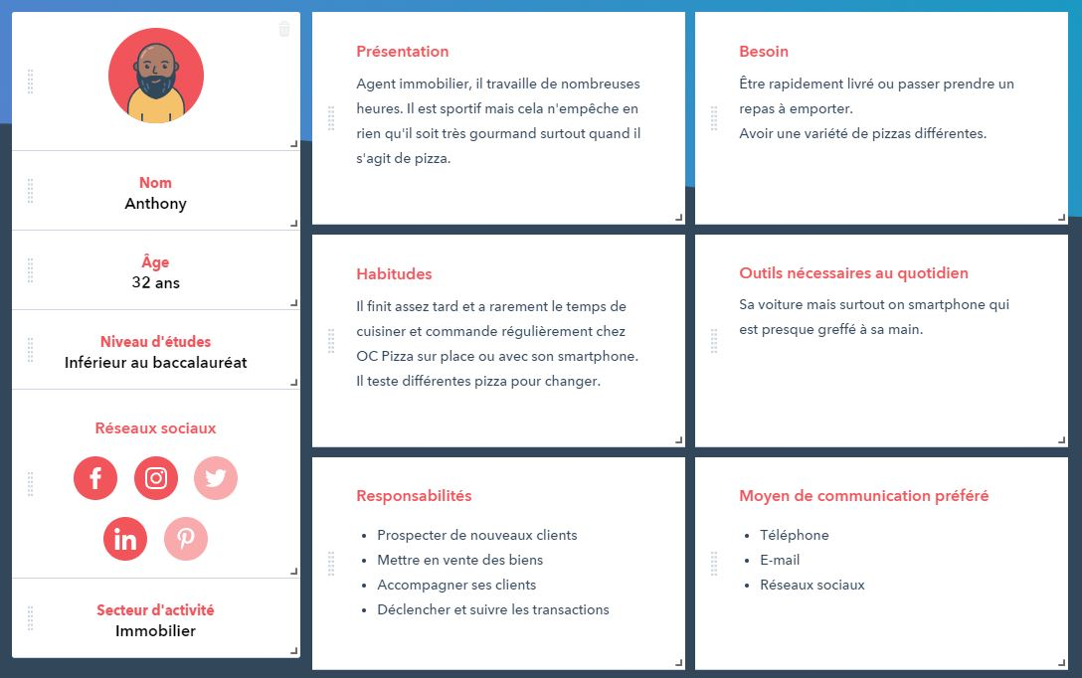

- Camille (rôle: visiteur)
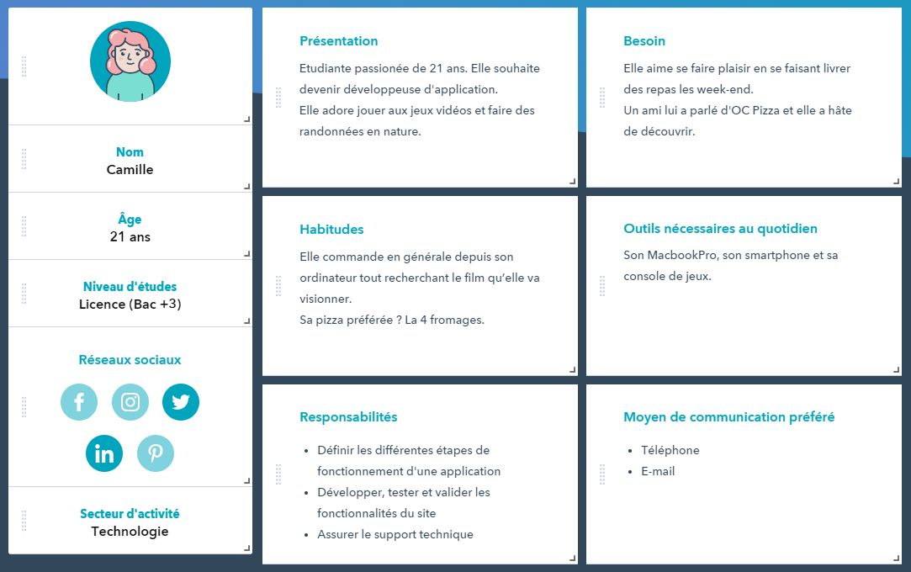

Intro impact mapping

A partir de l’objectif principal de ce projet et des besoins exprimés, nous avons identifié les principales fonctionnalités dont chaque acteur aura besoin et les avons cartographiés via un impact mapping*.
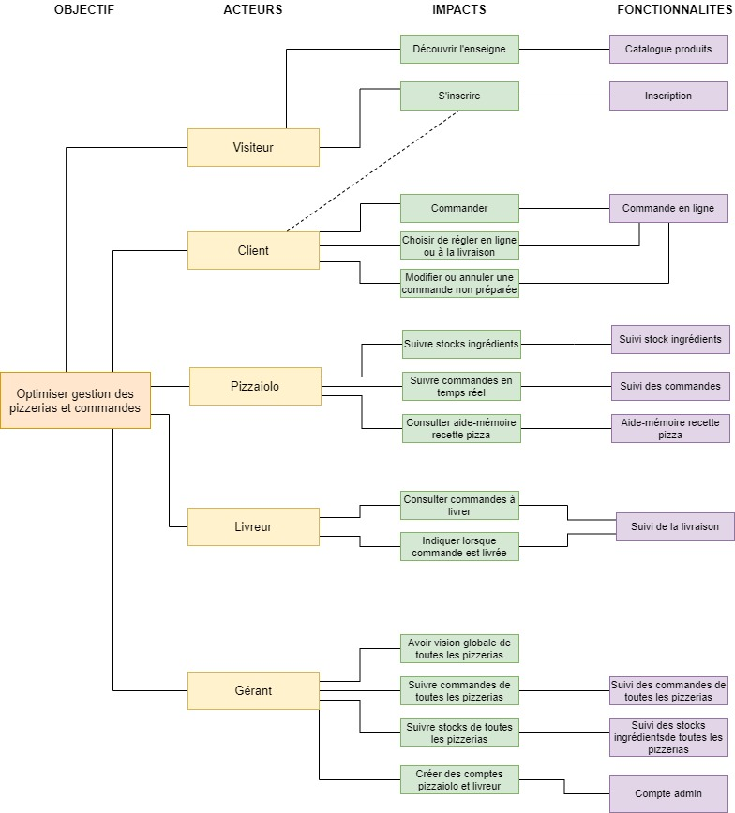

Les cas d’utilisation généraux
Via un diagramme de package, j’ai identifié 5 packages auxquels différents acteurs sont liés.
- Gestion de l’achat
- Gestion de la cuisine
- Gestion des stocks
- Gestion de la livraison
- Gestion des comptes
Le package « Authentification » est lié à chacun de ces 5 packages principaux car il est nécessaire de passer par lui avant d’accéder aux autres.
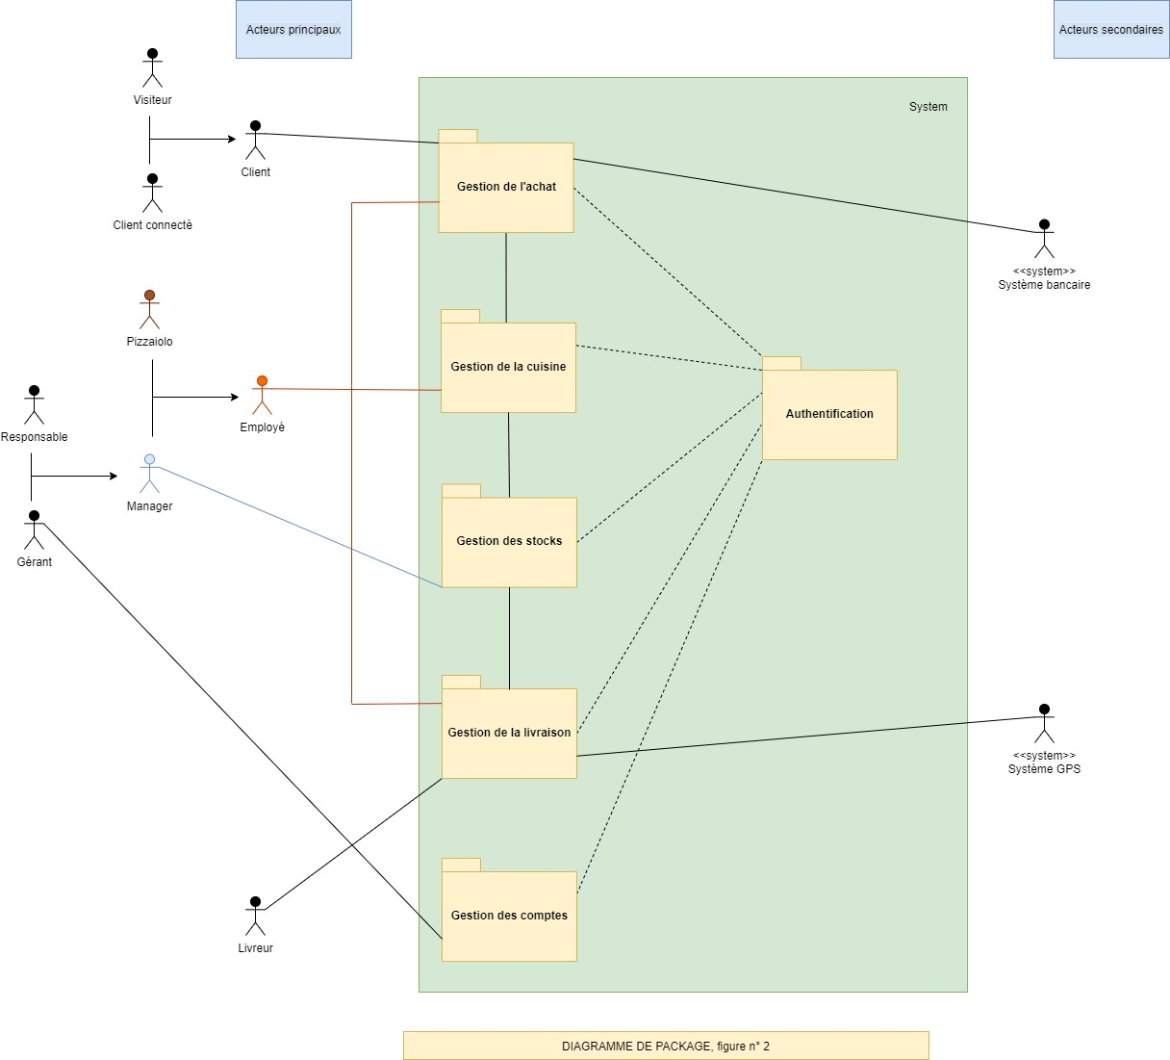

Les workflows

Le cycle de vie des commandes
Ces diagrammes détaillent les étapes du cycle de vie d’une commande réalisée par un client :
- figure n°3A (côté client) : de la consultation de la carte des produits à l’envoie de la commande à la pizzeria ;
- figure n°3B (côté cuisine) : de la réception de la commande à la fin de la préparation de celle-ci ;
- figure n°3C (côté livraison) : de la réception de la demande de livraison à la fin de la réalisation de celle-ci ;
Ils nous permettent également de visualiser les alternatives possibles lorsque l’on parcourt ces étapes.

Enfin, ils présentent également le rôle des acteurs secondaires dans ce processus.

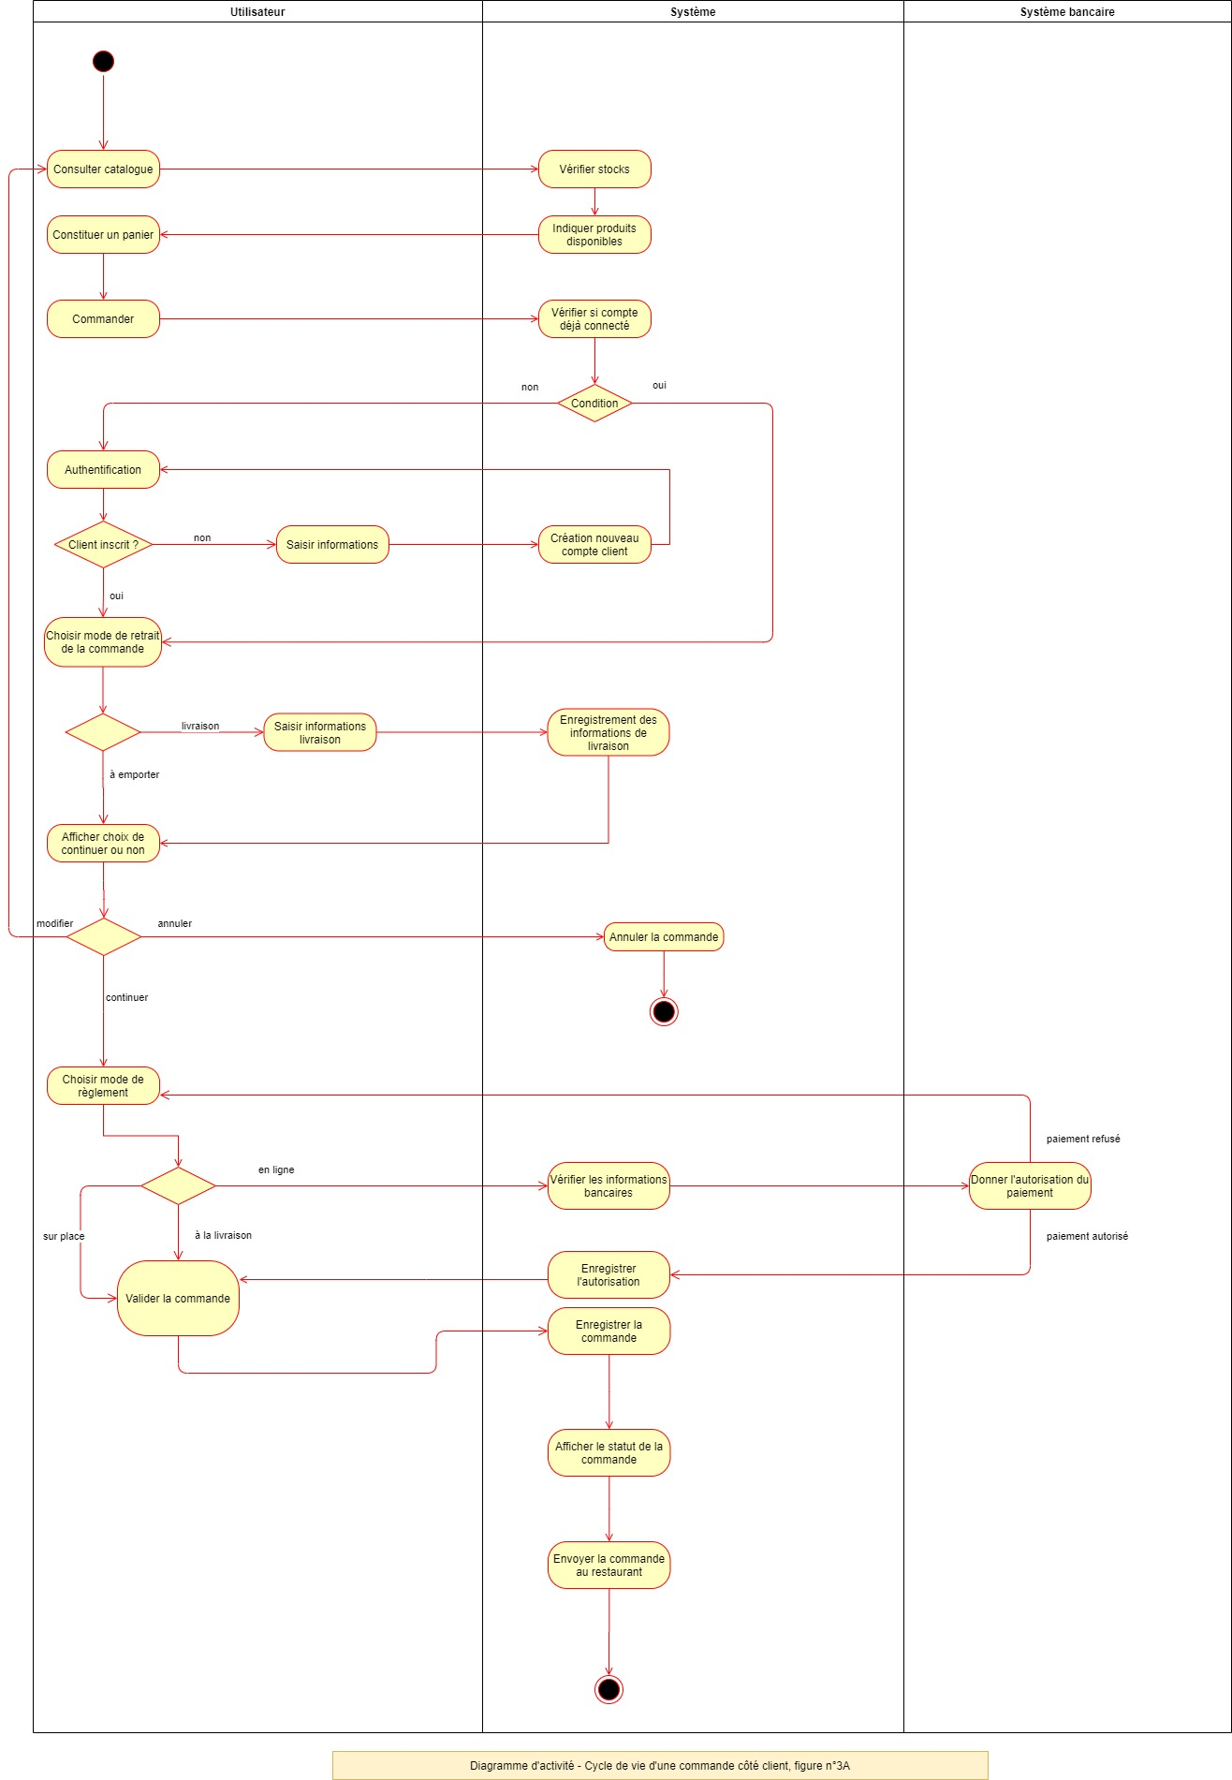
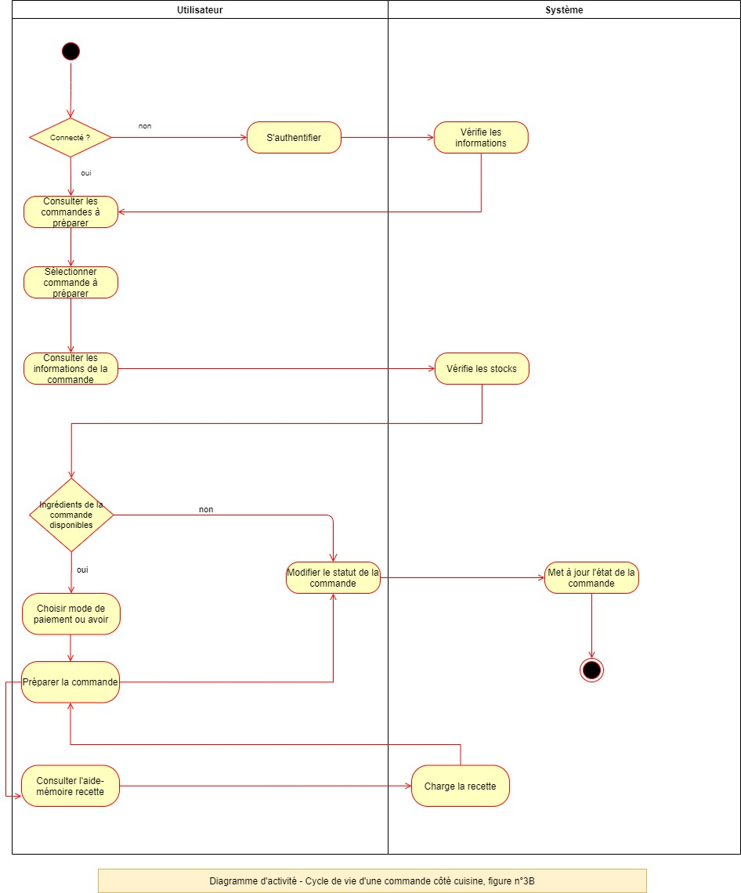

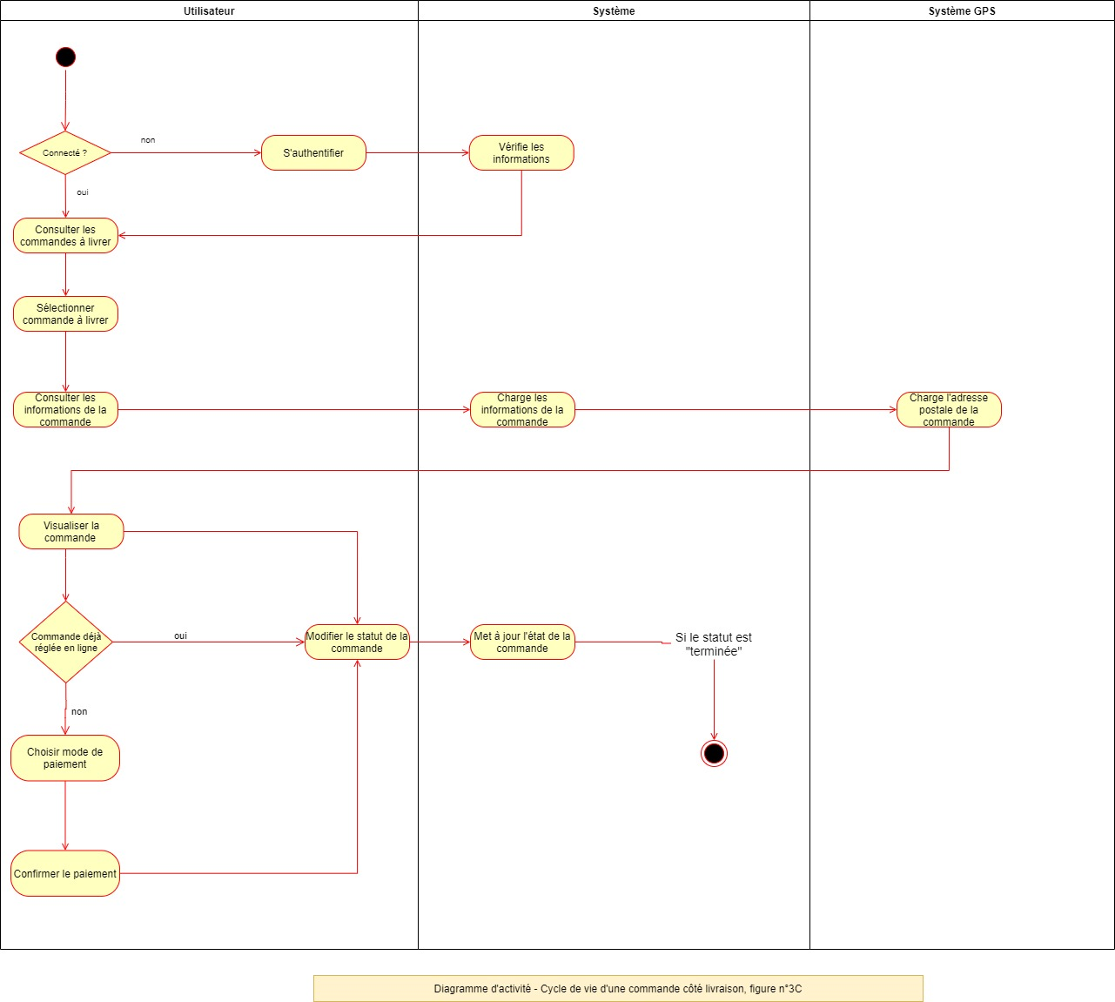

Application Web
Comme indiqué auparavant, cette application sera disponible en version web sur différents supports :
- ordinateur
- smartphone
- tablette

Les acteurs
Il s’agit des mêmes acteurs présentés au chapitre 2.

Les cas d’utilisation
Voici les cas d’utilisations des différents packages.

Package “Gestion de l’authentification”
Le package « Gestion de l’authentification » regroupe les fonctionnalités liées à l’authentification qui concerne l’ensemble des acteurs sauf le visiteur. Ce package est lié à chacun des autres. En effet, que ce soit pour faire une commande, la gérer, la livrer ou encore pour gérer les stocks par exemple, il faut d’abord s’authentifier.
La fiche descriptive numéro 1 complète ce diagramme.
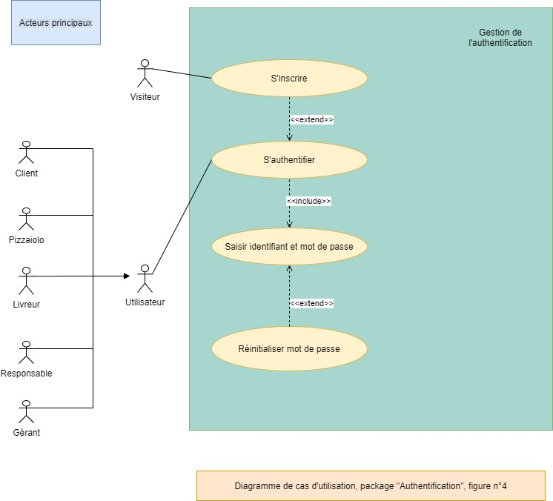

Package “Gestion de l’achat”
Le package « Gestion de l’achat » regroupe les fonctionnalités liées au parcours d’un achat qu’il soit réalisé par un client ou un employé.
Les fiches descriptives numéro 2A, 2B complètent ce diagramme.
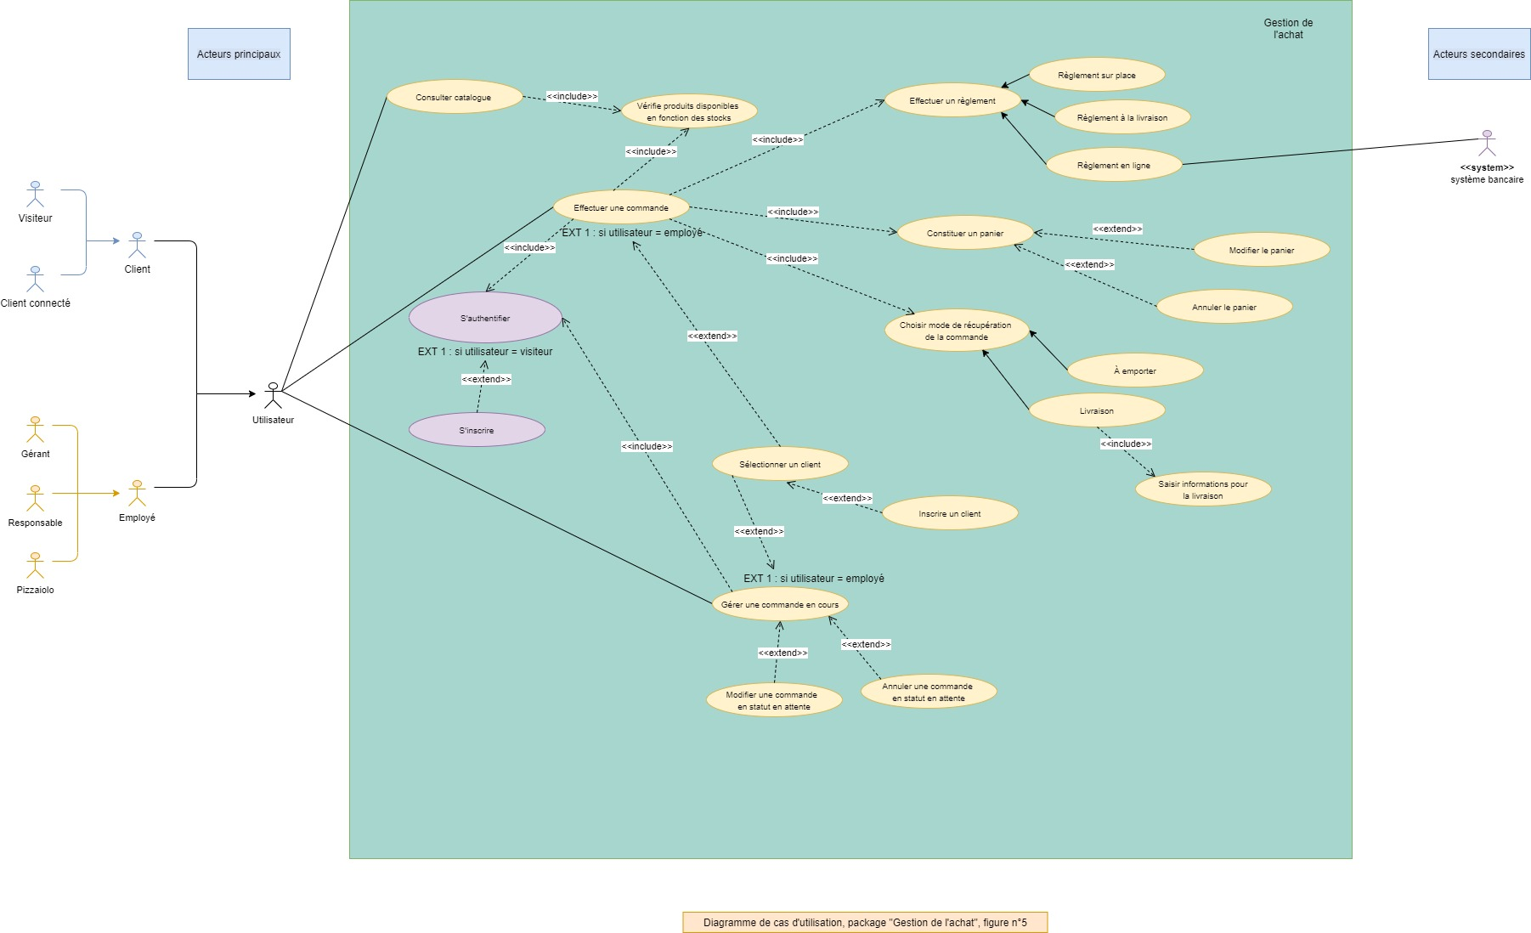

Package « Gestion de la cuisine »
Le package « Gestion de la cuisine » présente les fonctionnalités liées à la consultation d’un aide-mémoire de recette en général utile uniquement pour le pizzaiolo en général.
Par ailleurs, c’est le gérant qui modifie ces aide-mémoires.
La fiche descriptive numéro 4 complète ce diagramme.
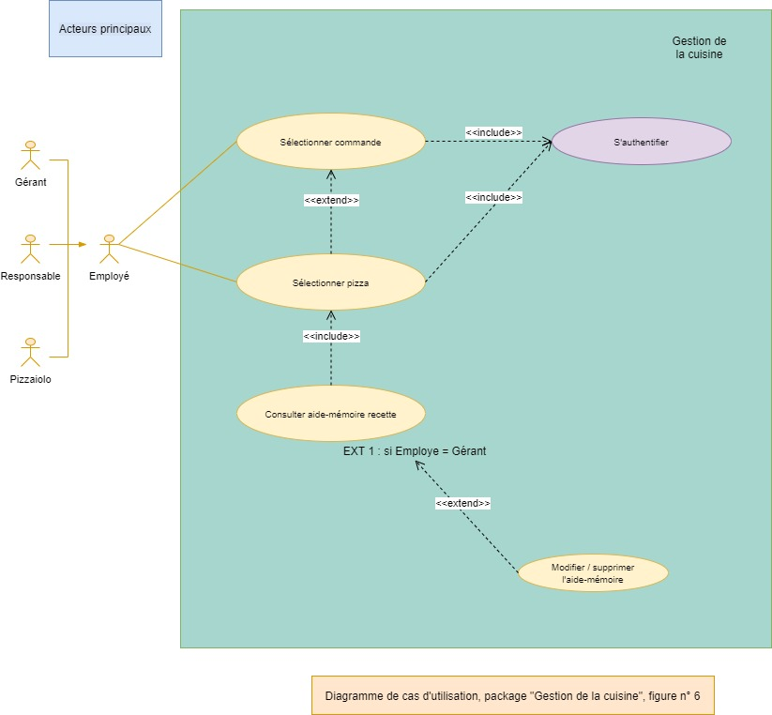

Package « Gestion de la livraison »
Le client ayant la possibilité d’être livré, le package « Gestion de la livraison » présente les fonctionnalités liées à cette étape.
Les fiches descriptives numéro 5 et 6 complètent ce diagramme.
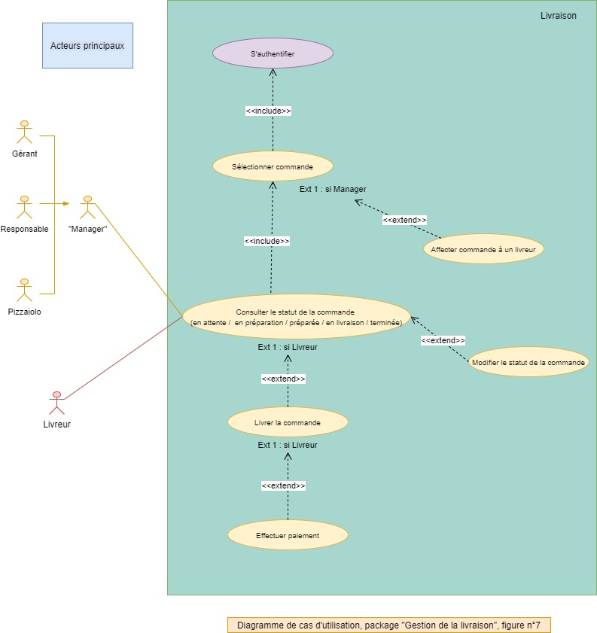

Package « Gestion des stocks »
Le package « Gestion des stocks » regroupe les fonctionnalités liées à la gestion des stocks d’ingrédients des pizzerias. Elle concerne le gérant et éventuellement le responsable d’un point de vente.
La fiche descriptive numéro 7 complète ce diagramme.
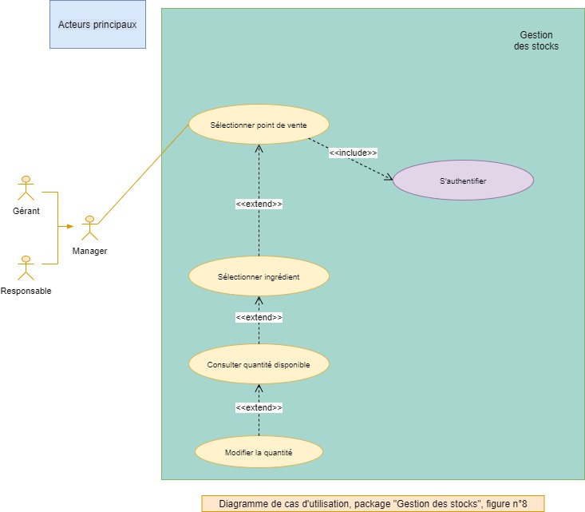

Package « Gestion des comptes »
Le package « Gestion des comptes » présente les fonctionnalités liées à la création et de manière plus générale, à la gestion des comptes employés.
Seule le gérant est acteur de ce package.
La fiche descriptive numéro 8 complète ce diagramme.
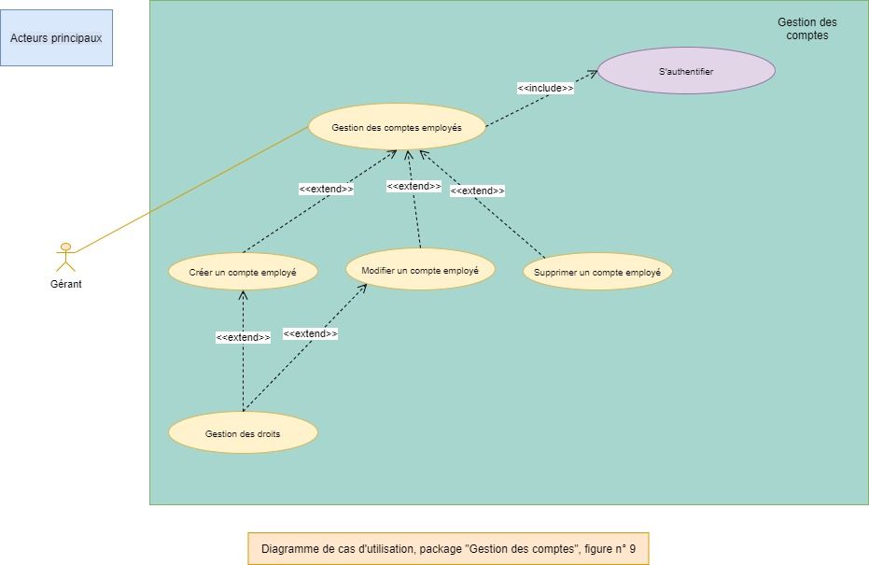

Les descriptions textuelles des cas d’utilisation

NUMERO | PACKAGE | FONCTIONNALITE
1 | Gestion de l’authentification | S’authentifier
2A | Gestion de l’achat | Effectuer une commande (par un client)
2B | Gestion de l’achat | Effectuer une commande (par un employé)
3 | Gestion de l’achat | Gérer une commande en attente
4 | Gestion de la cuisine | Consulter une recette
5 | Gestion de la livraison | Affecter une commande à un livreur
6 | Gestion de la livraison | Gérer une livraison
7 | Gestion des stocks | Modifier les stocks d’ingrédients
8 | Gestion des comptes | Créer un compte employé

1. S’authentifier
Identifiant | 1 – S’authentifier
Package | Gestion de l’authentification
Acteur(s) | Tout utilisateur disposant d’un compte
Description | Un utilisateur souhaite se connecte à son espace.
Auteur | Lamia EL RALIMI
Pré-conditions | - S’être connecté à l’application web
Démarrage | - L’utilisateur a cliqué sur « s’authentifier »
Scénario nominal | - Le système requiert l’identifiant et le mot de passe de l’utilisateur.  - L’utilisateur saisi son identifiant et mot de passe.  - L’utilisateur clique sur « Connexion »  - Le système vérifier les informations saisies par l’utilisateur.  - Le système affiche la page d’accueil de l’interface de l’utilisateur.
Scénarios alternatifs | 2a. L’utilisateur a oublié son mot de passe et clique sur « Mot de passe oublié ? » pour le réinitialiser.  2b. L’utilisateur se rend compte qu’il n’est pas inscrit et clique donc sur « S’inscrire ». Ceci permet uniquement de créer un compte client.  5a. Le système renvoie vers l’étape 1 si les informations saisies à l’étape 4 sont erronées.
Fin | Scénario nominal : à l’étape 5.  Scénario alternatif : à l’étape 2 sur demande de l’utilisateur.
Post-conditions | L’utilisateur est connecté à son compte.
Compléments | Une page sous forme de formulaire.

2A. Effectuer une commande (par un client)
Identifiant | 2A – Effectuer une commande (par le client)
Package | Gestion de l’achat
Acteur(s) | Client ou Visiteur
Description | Le visiteur ou client effectue lui-même une commande depuis l’application web.
Auteur | Lamia EL RALIMI
Pré-conditions | - S’être connecté au site web
Démarrage | - L’utilisateur a sélectionné un point de vente
Scénario nominal | - L’utilisateur clique sur « Afficher la carte » pour consulter le catalogue produit.  - Le système vérifie les stocks.  - Le système affiche le catalogue produits (pizzas et boissons disponibles).  - L’utilisateur sélectionne des produits et quantités pour constituer le panier.  - L’utilisateur clique sur « Commander ».  - Le système vérifie et ne trouve aucun compte connecté.  - L’utilisateur s’authentifie en saisissant son identifiant et mot de passe.  - L’utilisateur choisit de récupérer la commande « à emporter ».  - L’utilisateur choisit de continuer à l’étape suivante.  - L’utilisateur choisit de régler sur place ou à la livraison.  - L’utilisateur valide la commande.  - Le système enregistre la commande.  - Le système affiche les options de retour sur la commande.  - Le système affiche le statut de la commande : « en préparation ».  - Le système lance la livraison.
Scénarios alternatifs | 6a. Le système trouve un compte déjà connecté.  - Etape 8  7a. L’utilisateur s’inscrit en saisissant ses informations personnelles, et en créant son identifiant et mot de passe.  7b. Le système enregistre les informations de l’utilisateur dans la base de données et envoie un email de confirmation à l’utilisateur.  - Etape 8  8a. L’utilisateur choisit « livraison », il saisit donc ses informations pour la livraison.  8b. Le système enregistre ces informations dans la base de données.  - Etape 9  9a. L’utilisateur clique sur « modifier ».  - Etape 1  9b. L’utilisateur souhaite annuler sa commande.  9c. Le système annule la commande.  10a. L’utilisateur choisit de régler en ligne.  10b. Le système vérifie et enregistre les informations bancaires et interroge le système bancaire.  10c. Le système bancaire autorise le paiement. Le système enregistre l’autorisation, puis  - Etape 11  10d. Le système bancaire refuse le paiement.  - Etape 10 (retour au choix du mode de règlement)
Fin | Scénario nominal : A l’étape 14, sur demande de l’utilisateur lorsqu’il a terminé de commander.  Scénario alternative : A l’étape 12, sur demande de l’utilisateur lorsqu’il souhaite annuler la commande.
Post-conditions | La base de données contient bien les informations suivantes : le compte client, ses informations, les détails de la commande dont le règlement.
Compléments | Possibilité d’envisager un système de géolocalisation pour trouver le point de vente le plus proche.  Pour le catalogue, nous pouvons créer des sous-catégories (pizzas, boissons…).  Affichage prix : un sous total pour distinguer le panier des frais de livraison, puis un montant total.

2B. Effectuer une commande (par un employé)
Identifiant | 2B – Effectuer une commande (par un employé)
Package | Gestion de l’achat
Acteur(s) | Pizzaiolo, Responsable ou Gérant
Description | Le visiteur ou client effectue lui-même une commande depuis l’application web.
Auteur | Lamia EL RALIMI
Pré-conditions | - S’être connecté au site web
Démarrage | - L’utilisateur est connecté via son compte employé
Scénario nominal | - L’utilisateur clique sur « Afficher la carte ».  - Le système vérifie les stocks.  - Le système affiche le catalogue produits (pizzas et boissons disponibles).  - L’utilisateur sélectionne des produits et quantités pour constituer le panier.  - L’utilisateur clique sur « Commander ».  - Le système vérifie et ne trouve aucun client sélectionné.  - L’utilisateur saisit les informations concernant le client.  - L’utilisateur choisit le mode de retrait de la commande « à emporter ».  - L’utilisateur valide la commande.  - L’utilisateur choisit le mode de règlement sur place.  - Le système enregistre la commande.  - Le système affiche les options de retour sur la commande si la commande est en statut : en attente.  - Le système affiche le statut de la commande : « en préparation ».  - Le système lance la livraison.
Scénarios alternatifs | 6a. Le système trouve un compte déjà sélectionné.  - Etape 8  8a. L’utilisateur choisit « livraison », il saisit donc ses informations pour la livraison.  8b. Le système enregistre ces informations dans la base de données.  - Etape 9  9a. L’utilisateur clique sur « modifier ».  - Etape 1  9b. L’utilisateur souhaite annuler sa commande.  9c. Le système annule la commande.  10a. L’utilisateur choisit comme mode de règlement : à la livraison.
Fin | Scénario nominal : A l’étape 14, sur demande de l’utilisateur lorsqu’il a terminé de commander.  Scénario alternative : A l’étape 9, sur demande de l’utilisateur lorsqu’il souhaite annuler la commande.
Post-conditions | La base de données contient bien les informations suivantes : le compte client, ses informations, les détails de la commande dont le règlement.
Compléments | Possibilité d’envisager un système de géolocalisation pour trouver le point de vente le plus proche.  Pour le catalogue, nous pouvons créer des sous-catégories (pizzas, boissons…).  Affichage prix : un sous total pour distinguer le panier des frais de livraison, puis un montant total.

3. Gérer une commande en attente
Identifiant | 3 - Gérer une commande en attente
Package | Gestion de l’achat
Acteur(s) | Pizzaiolo, Responsable ou Gérant
Description | L’utilisateur doit gérer une commande en attente qui vient d’arriver sur son interface.
Auteur | Lamia EL RALIMI
Pré-conditions | - S’être connecté au site web  - S’être authentifié
Démarrage | L’utilisateur clique sur « Commandes en cours », puis sur les options de filtres, il sélectionne celles en statut « en attente ».
Scénario nominal | - Le système affiche un tableau de bord présentant uniquement les commandes en statut « en attente » dans l’ordre d’arrivée.  - L’utilisateur sélectionne la commande la plus ancienne en statut « en attente ».  - Le système affiche les détails de la commande.  - L’utilisateur modifie le statut de celle-ci de « en attente » à « en cours de préparation ».  - Une fois la commande prête, l’utilisateur modifie à nouveau le statut à « préparée ».  - La commande devant être livrée, cette étape renvoie au cas d’utilisation « Gestion de la livraison ».
Scénarios alternatifs | 4a. Possibilité de modifier ou annuler la commande tant que le statut est encore « en attente ».  6a. La commande devant être retirée par le client, l’utilisateur consulte le solde afin de voir si la commande a été réglé en ligne.  Si oui : l’utilisateur changera le statut à « terminée » dès que le client aura récupéré la commande.  Si non : l’utilisateur changera le statut à « terminée » dès que le client aura réglé et récupéré la commande.
Fin | Fin au point 6.
Post-conditions | N/C
Compléments | On peut imaginer un bouton « Consulter la recette » depuis la commande qui renvoie au cas d’utilisation « Gestion de la cuisine ».

4. Consulter une recette
Identifiant | 4 – Consulter une recette
Package | Gestion de la cuisine
Acteur(s) | Pizzaiolo ou Gérant
Description | L’utilisateur souhaite consulter l’aide-mémoire d’une recette rédigée par le gérant.
Auteur | Lamia EL RALIMI
Pré-conditions | - S’être connecté au site web  - S’être authentifié
Démarrage | Sur la page d’accueil, l’utilisateur clique sur « Consulter l’aide-mémoire des recettes ».
Scénario nominal | - Le système affiche la page qui contient la liste des recettes des pizzas.  - L’utilisateur sélectionne une pizza en cliquant sur le titre.  - Le système affiche la recette de la pizza sélectionnée.
Scénarios alternatifs | 3a. L’utilisateur peut revenir à la liste des recettes en cliquant sur « Retour ».
Fin | Scénario nominal : A l’étape 3 après avoir affiché la recette.  Scénario alternatif : A l’étape 2 sur demande de l’utilisateur.
Post-conditions | La recette sélectionnée est affichée.
Compléments | Le titre de la recette peut être accompagné d’une image représentant bien le nom de la pizza.  La liste peut être présentée dans l’ordre alphabétique pour une recherche plus rapide.  Un onglet de recherche peut être mis en place également.

5. Affecter une commande en livraison
Identifiant | 5 – Affecter une commande à un livreur
Package | Gestion de la livraison
Acteur(s) | Pizzaiolo, Responsable ou Gérant
Description | L’utilisateur souhaite affecter une commande à un livreur.
Auteur | Lamia EL RALIMI
Pré-conditions | - S’être connecté au site web  - S’être authentifié
Démarrage | L’utilisateur est sur la page de la commande concernée.
Scénario nominal | - L’utilisateur clique sur « Sélectionner un livreur ».  - Le système affiche un menu déroulant avec une liste d’un ou plusieurs livreur(s).  - L’utilisateur sélectionne un livreur et clique sur « Affecter cette commande » qui affectera donc la commande en question au livreur sélectionnée.  - Le système change le statut de la commande à « en cours de livraison ».
Scénarios alternatifs | N/C
Fin | Fin à l’étape 4.
Post-conditions | La commande est affectée à un livreur et apparait sur le tableau de bord de celui-ci.
Compléments | N/C

6. Gérer une livraison
Identifiant | 6 – Gérer une livraison
Package | Gestion de la livraison
Acteur(s) | Livreur, <<système GPS>>, <<système bancaire>>
Description | L’utilisateur souhaite gérer une livraison.
Auteur | Lamia EL RALIMI
Pré-conditions | - S’être connecté au site web  - S’être authentifié
Démarrage | L’utilisateur a sélectionné « Commandes à livrer » et voit donc la liste.
Scénario nominal | - L’utilisateur clique sur la prochaine commande afin de la consulter.  - L’utilisateur suit le système de GPS pour arriver à destination.  - L’utilisateur clique sur « solder ».  - Le système affiche le montant à régler et des options de mode de paiement.  - L’utilisateur sélectionne le mode de paiement.  - Le système affiche de nouveau le montant avec possibilité de le modifier.  - L’utilisateur valide car le client a réglé en un seul mode de paiement.  - Le système enregistre les informations liées au paiement.  - Le système affiche le nouveau statut de la commande « terminée ».
Scénarios alternatifs | 2a. La commande a déjà été réglé en ligne. L’utilisateur change le statut de la commande à « terminée ».  - Etape 8  6a. L’utilisateur indique le premier mode de paiement et le montant de celui-ci puis, valide.  6b. Le système affiche le solde restant à régler.  6c. L’utilisateur indique le second mode de paiement et le montant de celui-ci puis, valide.  - Etape 7
Fin | Fin au point 8.
Post-conditions | La commande est au statut « terminée » et disparait du tableau de bord du livreur.
Compléments | N/C

7. Modifier les stocks d’ingrédients
Identifiant | 7 – Modifier les stocks d’ingrédients
Package | Gestion les stocks
Acteur(s) | Gérant
Description | L’utilisateur souhaite modifier les quantités de stocks d’ingrédient d’un point de vente.
Auteur | Lamia EL RALIMI
Pré-conditions | - S’être connecté au site web  - S’être authentifié
Démarrage | L’utilisateur a sélectionné un point de vente sur sa page d’accueil.
Scénario nominal | - L‘utilisateur clique sur « Stock ingrédients »  - Le système affiche une page avec, pour chaque ingrédient, le nom et la quantité disponible.  - L’utilisateur clique sur la quantité de la ligne de l’ingrédient concerné et modifie le nombre.  - L’utilisateur clique sur « Enregistrer ».  - Le système met à jour la base de données.
Scénarios alternatifs | N/C
Fin | Scénario nominal : Fin à l’étape 5.  Scénario alternatif : A l’étape 2 sur demande de l’utilisateur.
Post-conditions | Les nouvelles informations sont à jour dans la base de données.
Compléments | Possibilité de mettre un système de couleur lorsque la quantité est proche de zéro.

8. Créer un compte employé
Identifiant | 8 – Créer un compte employé
Package | Gestion des comptes
Acteur(s) | Gérant
Description | L’utilisateur souhaite créer un compte employé.
Auteur | Lamia EL RALIMI
Pré-conditions | - S’être connecté au site web  - S’être authentifié
Démarrage | L’utilisateur clique sur « Créer un compte employé » depuis sa page d’accueil.
Scénario nominal | - Le système affiche une page avec des champs à renseigner.  - L’utilisateur rempli les champs d’informations liées à l’employé (Nom, prénom, adresse…)  - L’utilisateur sélectionne le point de vente auquel l’employé est affecté.  - L’utilisateur affecte les différents droits selon le poste de l’employé (Responsable, Pizzaiolo ou Livreur)  - L’utilisateur clique sur « Enregistrer ».  - Le système enregistre le tout dans la base de données.  - Le système envoie un email de confirmation est envoyé à l’utilisateur avec l’identifiant de l’employé et un mot de passe provisoire que ce dernier pourra modifier par la suite.
Scénarios alternatifs | N/C
Fin | Scénario nominal : Fin à l’étape 7.  Scénario alternatif : A l’étape 1 sur demande de l’utilisateur.
Post-conditions | Les nouvelles informations sont à jour dans la base de données.
Compléments | N/C

Glossaire

Termes | Définition
Python 3 | Un langage de programmation dont les utilisations sont variées et la conception d’applications web en fait partie.  La version 3 est la plus récente. Pour en savoir plus, cliquez ici.
Framework | Un ensemble d'outils et de composants logiciels à la base d'un logiciel ou d'une application. L'objectif du framework est de simplifier et d'uniformiser le travail des développeurs.  En savoir plus sur les frameworks et plus précisément sur Django.
Impact mapping | Il s’agit d’une méthode visuelle très simple à mettre en place qui a pour but d’améliorer la vision du projet.  C’est une méthode de planification stratégique qui aura comme but de bien situer les objectifs du projet et de ne pas s’égarer de ceux-ci en cours de route.  En savoir plus sur l’impact mapping.

